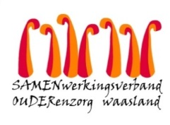

Nieuwsbrief wzc Heilig Hart – 04 februari 2021

Beste familie, mantelzorger,
Uit de resultaten van de screening dinsdag 2 februari testten 3 bewoners positief, waarvan 1 bewoner van afdeling Magnolia AB en 2 bewoners van afdeling Dandelion CD . Zij zijn tijdelijk verhuisd naar de cohorte-afdeling Primula. Het vaccin beschermt pas volledig na twee spuitjes maar we hopen oprecht dat de getroffen bewoners symptoomvrij blijven.

- Screening
Een nieuwe screening voor alle negatieve bewoners én medewerkers zal plaatsvinden vrijdag 5 februari.

- Vaccinatie
De bewoners die intussen genezen zijn van het coronavirus zullen op vrijdag 12 februari hun eerste vaccin toegediend krijgen. Voor de andere bewoners die reeds hun eerste vaccinatie gehad hebben, zal de tweede vaccinatieronde doorgaan op donderdag 18 februari.

- Bezoek
Het bezoek voor afdeling Magnolia AB en Dandelion CD wordt tijdelijk opgeschort tot de verdere resultaten gekend zijn.

We zullen er samen voor blijven gaan.
Met vriendelijke groeten,

Ann Van Calenberge
Dagelijks verantwoordelijke

